Инструментоведение, Теор., курс 1. группа 1,27.05.2020

Там-там (tam-tam)

Там-там----один из самых крупных ударных металлических инструментов. Он представляет собой бронзовый или медный диск больших размеров (диаметром до 110 см.), подвешенный на специальной раме стойке.

Звук на там-таме извлекается посредством ударов колотушкой обычно от большого барабана. Иногда применяются и жёсткие палочки от литавр и даже металлические от треугольника. Своеобразным является косой, чуть скользящий удар мягкой колотушкой по там-таму, при котором звук возникает не сразу, а чуть спустя , причём с тенденцией к нарастанию.

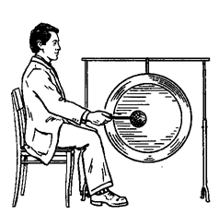
Звучность там-тама продолжительная, вибрирующая, относится к области низкого регистра оркестра. Хотя на там-таме можно извлекать звуки различной длительности, используется он исключительно в крупном ритме (в нём он особенно характерен). Довольно сильное впечатление производит исполнение на нём крещендируемого tremolo. В pianissimo звук там-тама напоминает звон большого колокола, в fortissimo -----как бы страшный рёв, сопровождающий крушение, катастрофу. В оркестре в piano там-там очень хорошо сливается с pizzicato контрабасов, низкими звуками арфы и медных духовых инструментов; в forte же-----с драматическим tutti всего оркестра.

Нотируется там-там на одной линейке-нитке. Используется в оркестре чаще всего в плане специфических эффектов, а также в кульминациях.

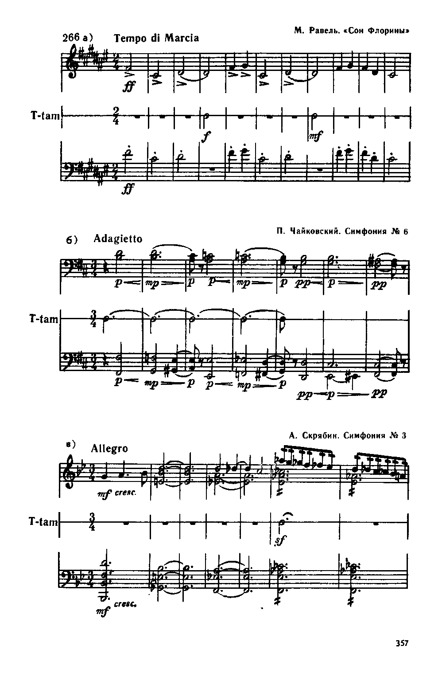

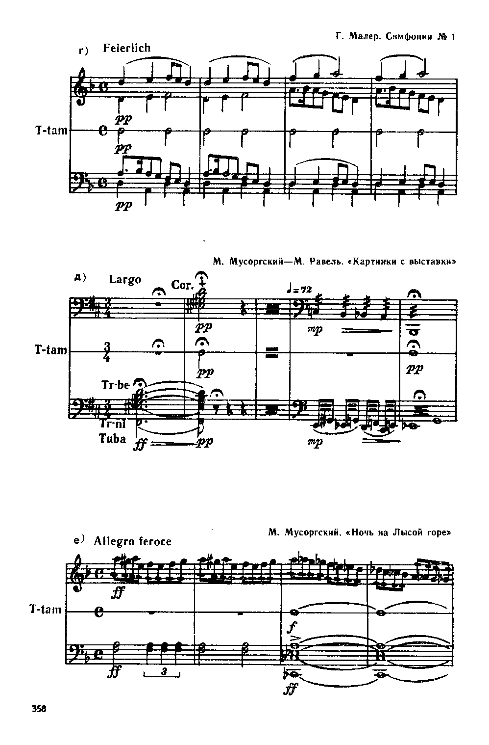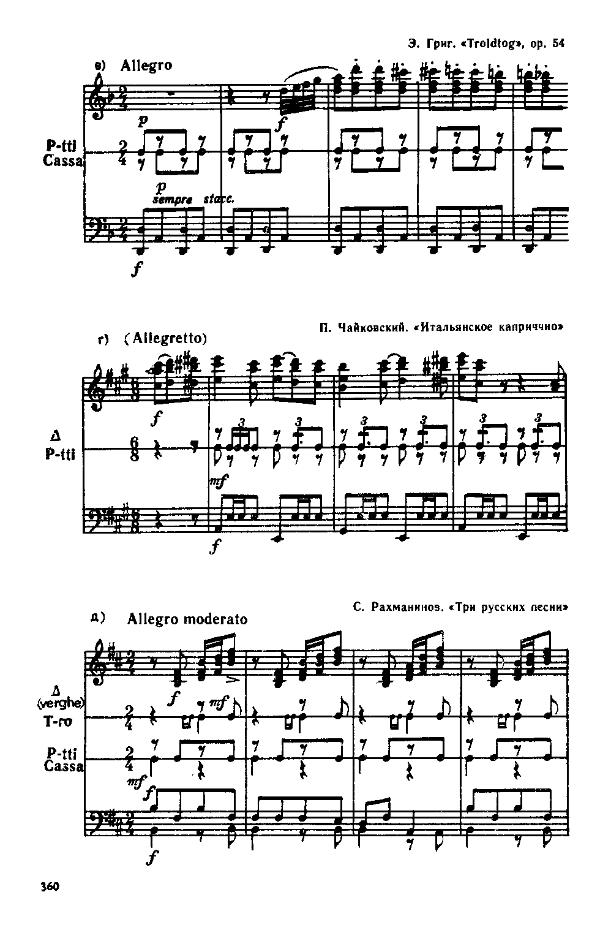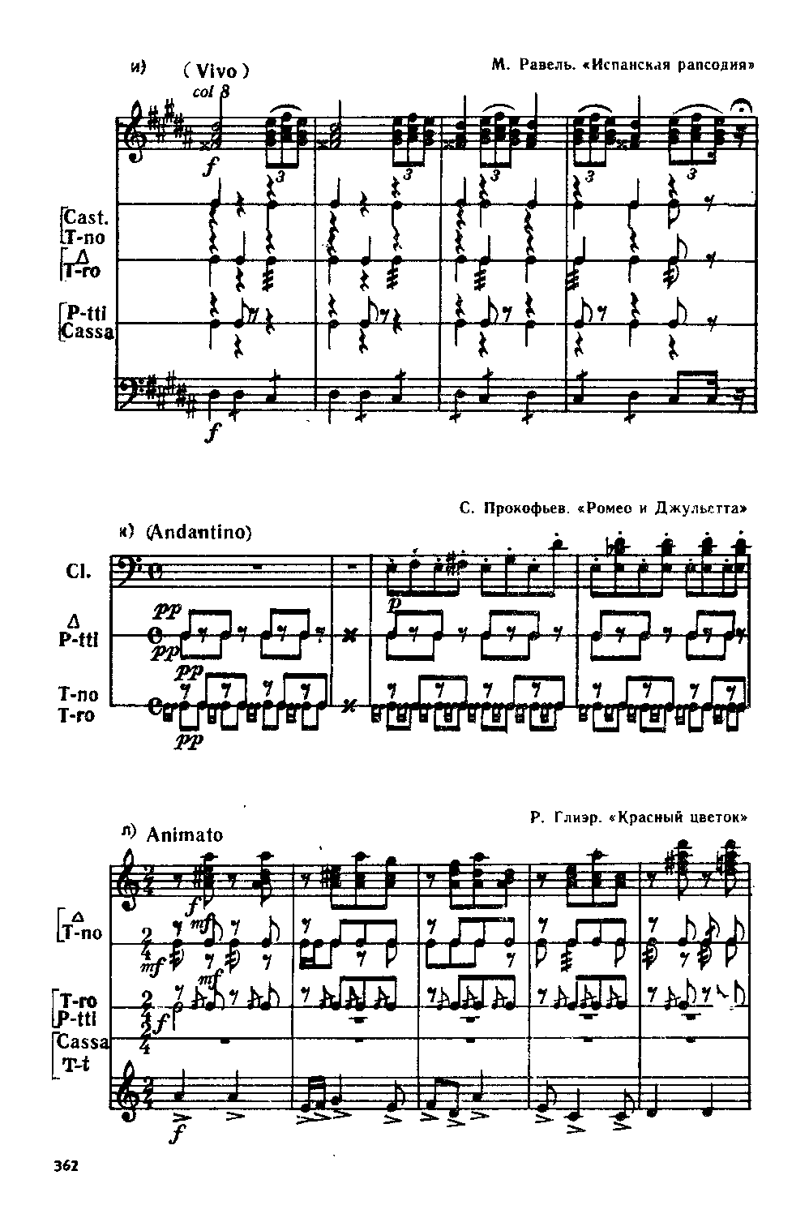

Задание:

1) просмотреть оркестровые фрагменты и определить , какие ударные инструменты без определённой высоты звука используются в каждом из них.

2) изучить внешний вид там-тама и особенности его звучания как в piano , так и в forte.

Литература: Н. Зряковский, " Общий курс инструментоведения" , глава 23, стр. 356-353

